Наша жизнь в Январе!
Я люблю тебя, Январь!
Для меня ты месяц лучший
Молодой, большой, скрипучий,
Золотистый, как янтарь.
Солнце, снег, огонь, мороз.
Пламя белое берёз! Догоняй меня, лови!
На коньках помчусь — засвищут под ногами соловьи!
В январе в группе “Семицветик” была проведена педагогическая работа по следующим темам недели :
- Сундучек Деда Мороза. Мы беседовали о таком празднике как Рождество, рассматривали иллюстрации на данную тему. Просматривали презентацию “Рождество”, Мы узнали ,что у нашего деда Мороза есть братья и помощники, например во Франции это Пер-Ноэль, в Финляндии это Йолулупукки…. И т.д.
Мы читали следующие рассказы и сказки: В.Берестов «Сова и синица», сказки «Два Мороза», «Госпожа Метелица», «Зимовье зверей».
Мы разукрасили гуашью варежки на рисовании, и во время лепки, слепили Деда Мороза и Снегурочку.
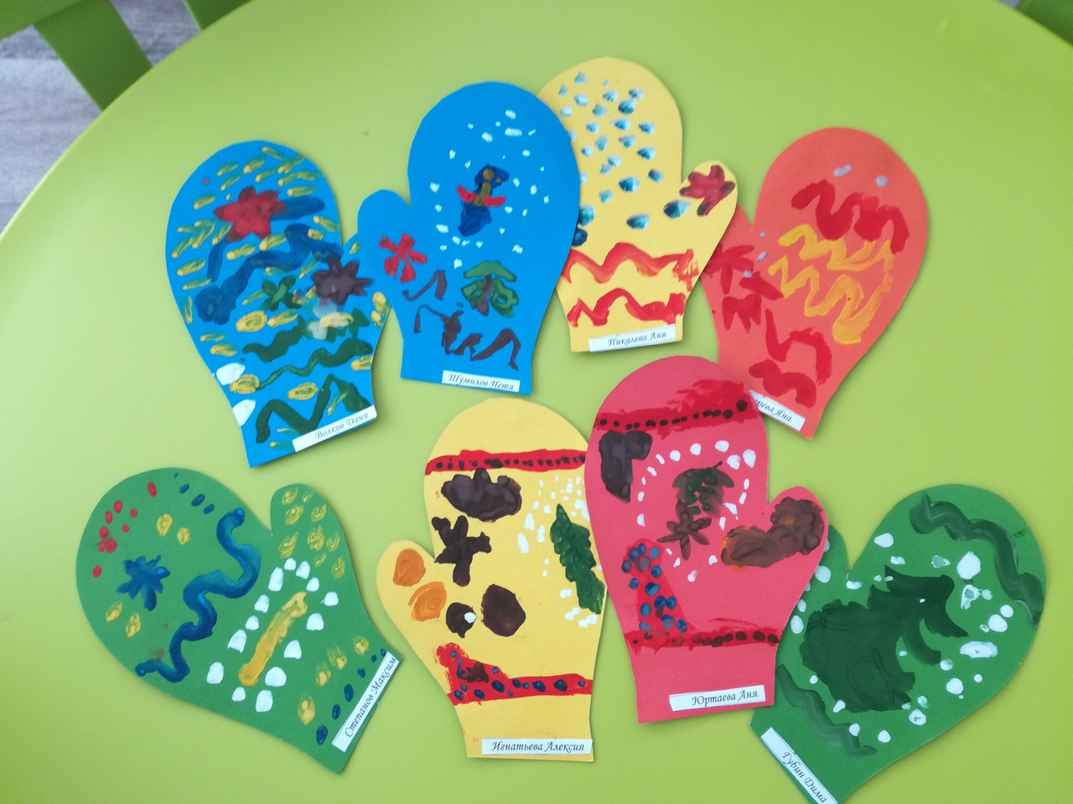

-К нам гости пришли. Мы беседовали на тему ”Как вести себя в гостях” ,”Прошедший праздник”, рассматривали иллюстрации с различной сервировкой на столе. Рассматривали картинки с изображением деревянных, фарфоровых, керамических медвежат. Мы прочитали следующие стихи, рассказы и сказки: Б.Заходер «Хрюк на елке», Г.Остер «Котенок по имени Гав», сказка «Два жадных медвежонка».
Мы нарисовали “Угощение”, и вылепили “Двух жадных медвежат”.
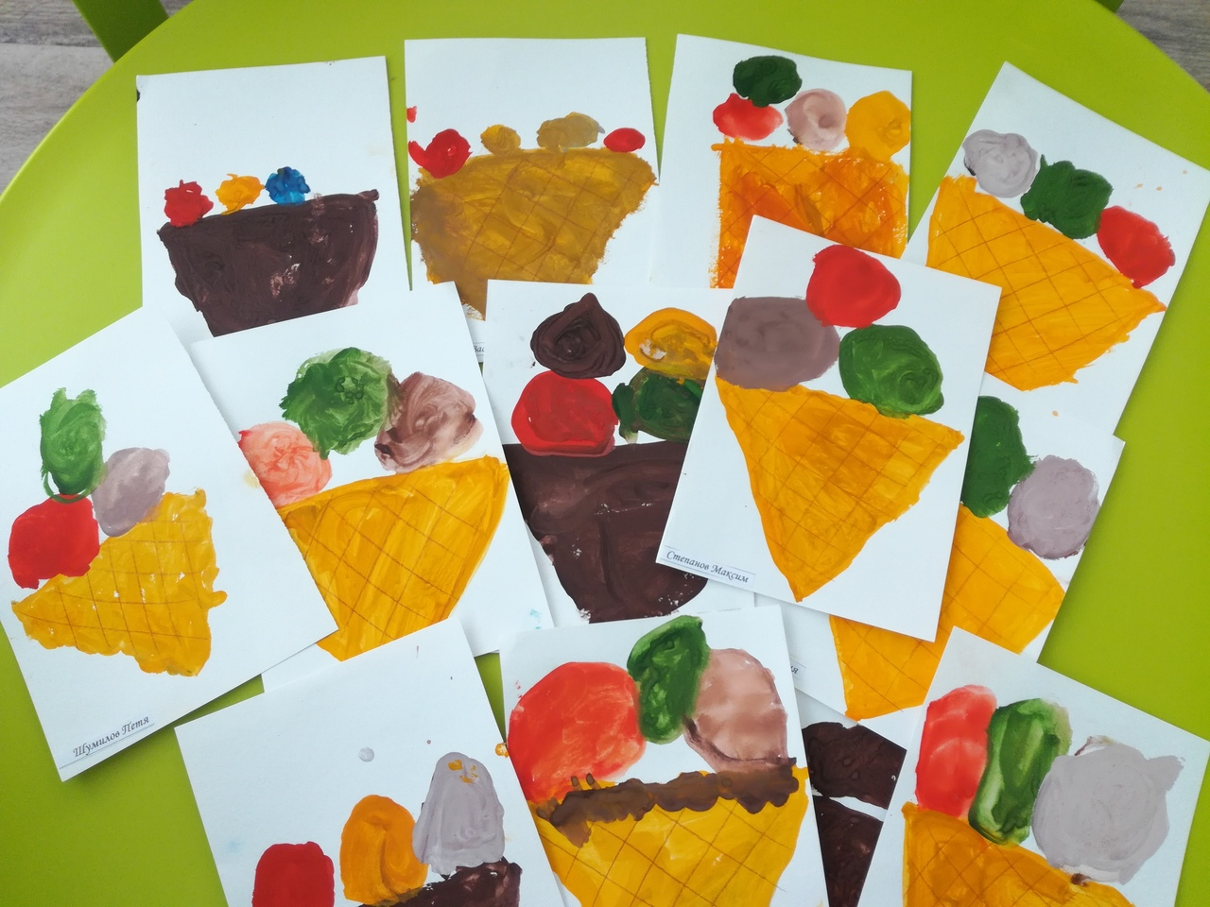

-Зимние развлечения. Мы рассматривали иллюстрации “ Зимние забавы”, расширяли представления детей о зимних забавах. Мы беседовали на тему ’’Какие зимние забавы я знаю’’ и “Что я люблю делать зимой” , детки пытались составлять рассказы по теме, лепили снеговиков, так же был создан макет “Зимние забавы”.
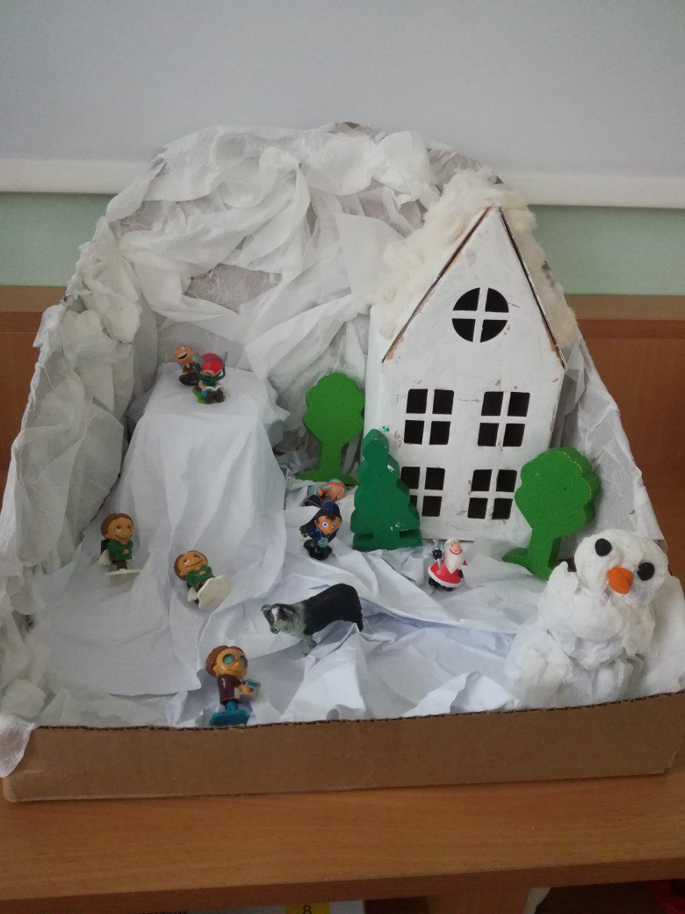
Мы прочитали следующие стихи, рассказы и сказки: Н.Носов «На горке», Н.Сладков «Белые фигуры», С.Георгиев «Три снеговика», М.Пляцковский «Мышонок Крошка выходит на лед», П.Синявский «Мы встречали Новый год», сказка «Лисичка сестричка и серый волк».
На рисовании мы изобразили снеговиков в шарфиках, так же попробовали сами вырезать снеговичков и на аппликации. 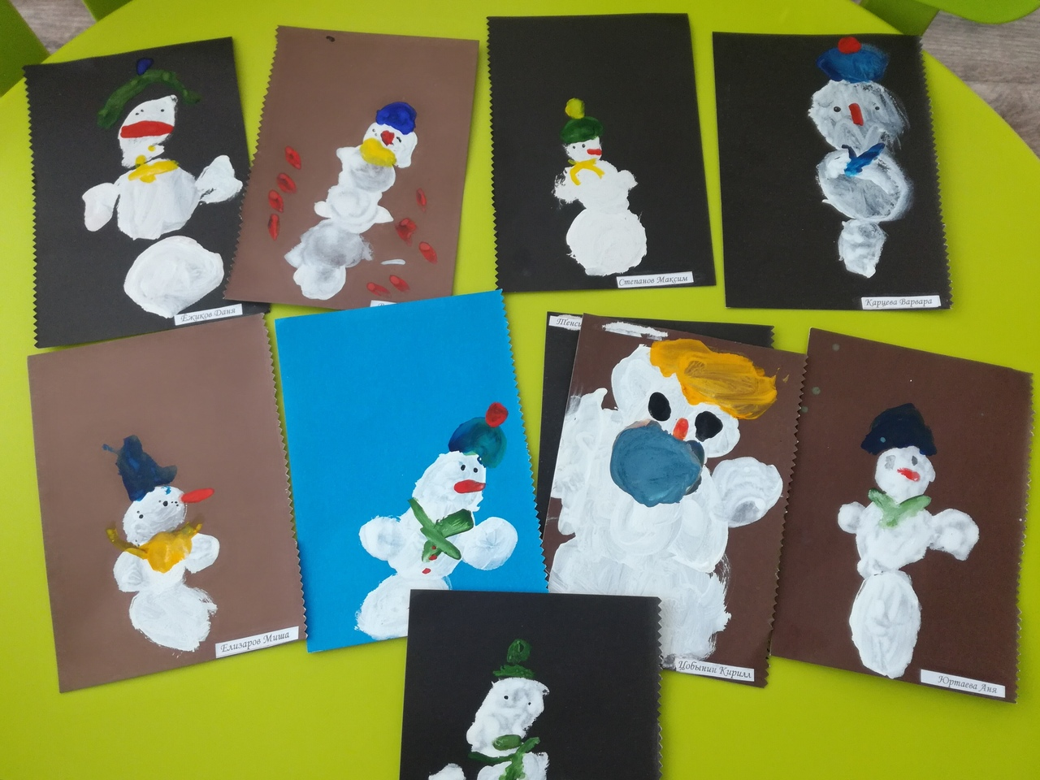
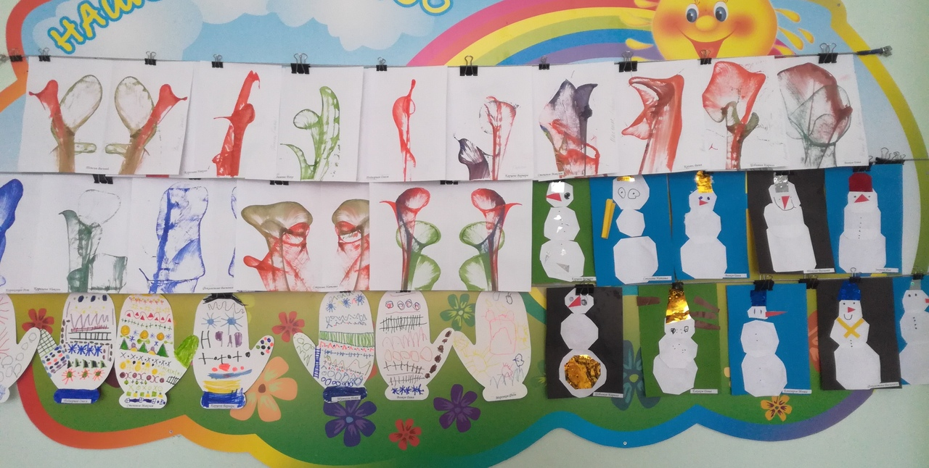
-Зимние холода
Мы беседовали на тему: Из каких материалов шьют теплую одежду, как изготавливают валенки. Рассмотрели коллекцию из теплых тканей, шкур, меха, ниток. Рассмотрели иллюстрации со снегирями, с зимующими зверями и птицами. Обсудили и рассмотрели картинки со следами зверей на снегу.
Мы прочитали следующие стихи, рассказы, сказки: А .Шевченко «Бабушкино вязание», С.Маршак «Барашек», В.Хмельницкий «Снег и скрипка», А.Пушкин «Зимнее утро»,И.Соколова-Микитова «Узоры на снегу», Л.Зубкова «Лаповички», В.Зотов «Снегирь», А.Барто «Снегирь».
Рисование у нас прошло по мотивам сказки «Рукавичка». На лепке мы вылепили воробушков на кормушке. А еще мы сделали коллективную работу «Снегири на рябинке».




